今日动态

2024.5.9 星期四 天气 晴

今日主题：有用的手

1. **来园情况**

出勤：今天4位小朋友请假。

1. **集体活动《语言：手指谣》**

《变手指》是一首简短的儿歌，读起来朗朗上口，儿歌内容接近幼儿的生活实际，形象地将一至十的手指表示方法呈现了出来。

宗韫玉、张奕涵、徐佳伊、王若鑫、王秋瑶、徐筱晞、杨易、李璟睿、王知霖、谌睿、张悦威、胡奕可、阴少帅、黄梓宸、小朋友能根据儿歌内容创编相应的动作，有一定的创造能力，值得表扬！

王诺婉、申晓文、冯欣、谭沁、徐梓赫、许诺言、周艺天、徐诺、李慕妍、郑书韵、刘锦宥、吴文欣、魏锦宸小朋友也能通过他人的讲述理解儿歌内容，并产生对手指游戏的喜爱，如果能大胆举手表达自己的看法会更棒哦。

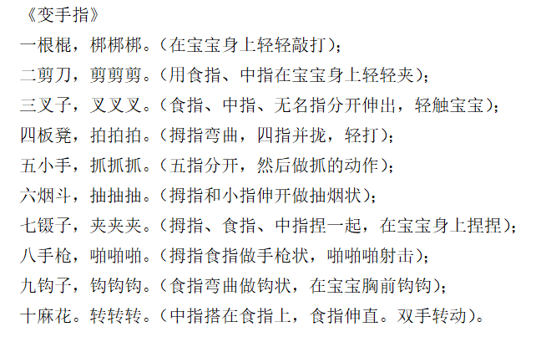

**三、区域游戏**

|  |  |
| --- | --- |
| 2024-05-09 18:44:14.887000 | 2024-05-09 18:44:33.550000 |
| 小小的皮筋可以变成房子哦。 | 继续完善之前的建筑，变得越来越壮观了呢。 |
| 2024-05-09 18:44:44.812000 | 2024-05-09 18:44:51.266000 |
| 我来创编故事啦！讲故事画一画吧 | 雪花片插插紧，我要做出高楼建筑。 |
| 2024-05-09 18:45:03.202000 | 2024-05-09 18:45:09.999000 |
| 小人叠罗汉，要想不倒可要保持平衡哦。 | 硬币也可以玩杂耍哦。 |



**四、生活活动**

午餐情况：中午吃的是意大利面、鸽子菌菇汤。

今天王诺婉小朋友吃的有点慢哦，还需要在加油！今天也要表扬其他小朋友们都光盘啦！继续保持才行哦！

**五、温馨提示**

1.明天邀请大家来园参加半日活动哦。

2.明天运动会请大家做好防晒措施哟！